TALLER
ESTUDIANTE: Mariana Jessabeth Santos Colmenares
TALLER 9.
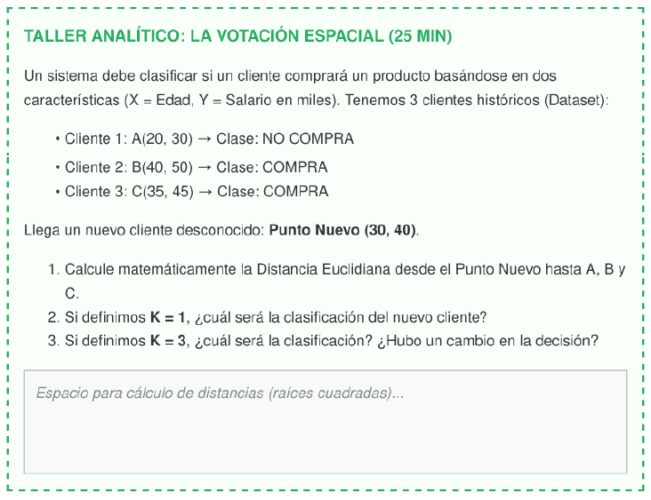
- Respuesta
Datos
Cliente 1 (A): Edad = 20, Salario = 30 - NO COMPRA
Cliente 2 (B): Edad = 40, Salario = 50 -COMPRA
Cliente 3 (C): Edad = 35, Salario = 45 – COMPRA
Calcular la distancia (N): Edad = 30, Salario = 40
Distancia al Cliente A (20, 30):
d = (N, A) = v ( 30 – 20 )² + ( 40 – 30)² = 14.14
Distancia al Cliente B (40, 50)
d = (N, B) = v ( 50 – 40 )² + ( 40 – 50)² = 14.14
Distancia al Cliente C (35, 45):
d = (N, C) = v ( 45 – 35 )² + ( 40 – 45)² = 7.07
Pregunta 2: Si definimos $K=1$, ¿cuál será la clasificación del nuevo cliente?
Respuesta: COMPRA
Explicación:
Con K=1, tomamos únicamente al vecino más cercano (menor distancia). El vecino más cercano es el Cliente C (7.07), cuya clase es COMPRA.
Pregunta 3: Si definimos K=3, ¿cuál será la clasificación? ¿Hubo un cambio en la decisión?
Respuesta: COMPRA (No hubo cambio en la decisión).
Explicación: Con K=3, tomamos los 3 vecinos más cercanos: Cliente C (7.07)
Voto: COMPRA C
liente A (14.14)
Voto: NO COMPRA Cliente B (14.14)
Voto: COMPRA
Votación final: 2 votos a favor de COMPRA vs. 1 voto a favor de NO COMPRA. Por mayoría democrática, la predicción sigue siendo COMPRA.RESPUESTA:
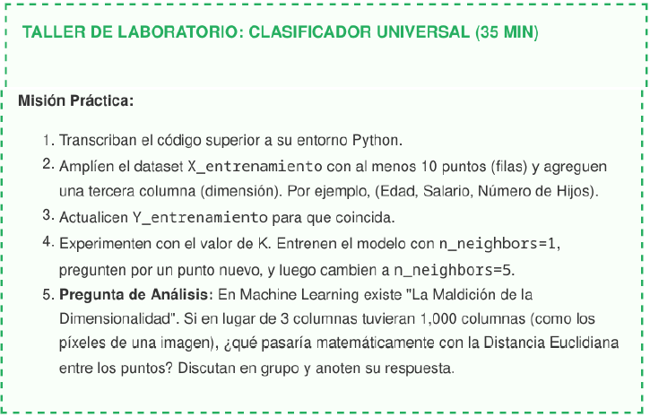
CODIGO:
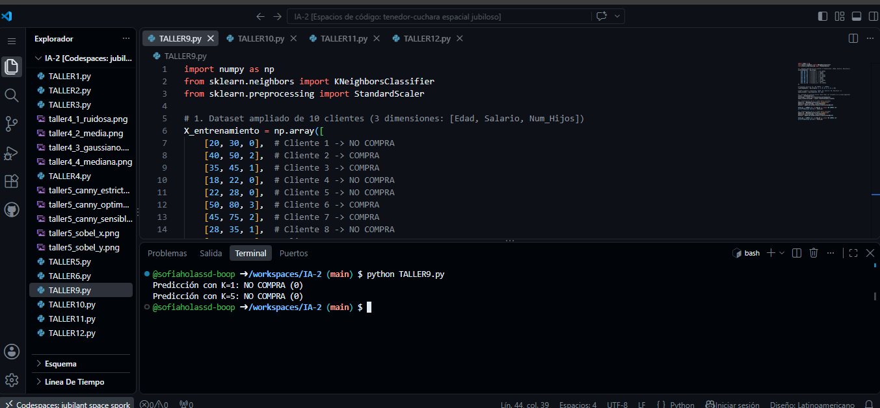

TALLER 10:
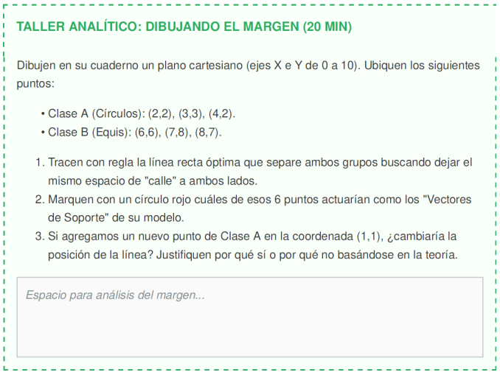
Respuesta:
Clase A (Círculos, etiqueta 0): (2,2), (3,3), (4,2)
Los puntos más avanzados de la Clase A hacia el centro son (3,3) y (4,2).
El punto más avanzado de la Clase B hacia el centro es (6,6).
El punto medio entre la frontera de la Clase A en (3,3) y el punto de la Clase B en (6,6) es el punto coordinado = (45,45)
y - 4.5 = -1(x - 4.5) y = -x + 9 o x + y - 9 = 0
Punto 2: Marquen cuáles de esos 6 puntos actuarían como los "Vectores de Soporte" de su modelo.
Los Vectores de Soporte son los datos más cercanos al margen central:
(3,3) (Pertenece a la Clase A)
(4,2) (Pertenece a la Clase A)
(6,6) (Pertenece a la Clase B) PUESTA:
Estos tres puntos son los que sostienen y delimitan las "paredes" o bordes de la calle (margen). Si cualquiera de ellos se mueve, la posición del hiperplano óptimo cambiaría.
Si agregamos un nuevo punto de Clase A en la coordenada (1,1), ¿cambiaría la posición de la línea? Justifiquen por qué sí o por qué no basándose en la teoría.
Respuesta: NO cambia la posición de la línea.
El punto (1,1) está ubicado muy al interior del territorio de la Clase A (lejos de la frontera de separación). Como la teoría de SVM establece que el hiperplano óptimo depende exclusivamente de los Vectores de Soporte, agregar o remover puntos alejados no afecta la optimización convexa ni la ecuación de la línea (x + y - 9 = 0).
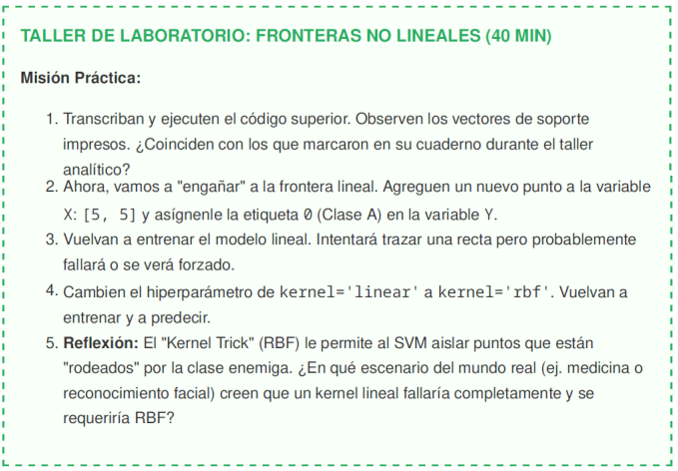
CODIGO:
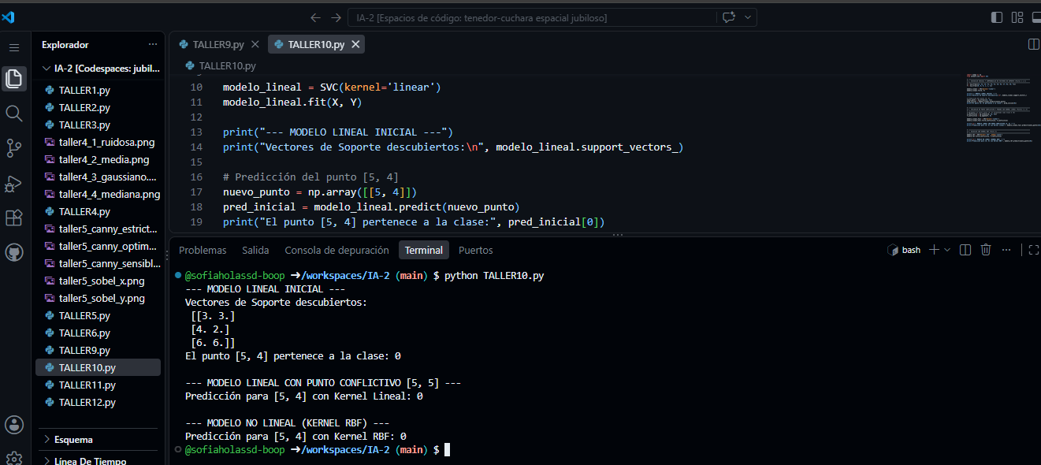
Respuestas a las Preguntas de Reflexión del Laboratorio:
¿Coinciden los Vectores de Soporte devueltos por el código con los del cuaderno?
RTTA// Sí, coinciden. Al ejecutar modelo_lineal.support_vectors_, Scikit-Learn imprime exactamente [[3., 3.], [4., 2.], [6., 6.]], validando el cálculo analítico.
¿Qué ocurre al agregar el punto [5, 5] con etiqueta 0 (Clase A) al modelo lineal?
El punto [5, 5] queda posicionado en medio de los puntos de la Clase B. Un kernel lineal se ve imposibilitado para trazar una recta que separe las dos clases sin cometer errores graves de clasificación, forzando al modelo a distorsionar drásticamente su margen.
¿Cómo resuelve el problema el Kernel RBF (Radial Basis Function)?
El kernel RBF proyecta los datos a un espacio de dimensión infinita calculando distancias gaussianas respecto a los centros. Esto le permite "levantar" espacialmente el punto [5, 5] y crear una frontera envolvente (curva o insular) que aísla dicho punto sin afectar la clasificación del resto del grupo.
Reflexión (Punto 5):
Escenarios del mundo real donde un Kernel Lineal fallaría y se requiera RBF:
Diagnóstico Médico (Detección de Tumores): En un mapa de características celulares (como densidad tisular vs. nivel de vascularización), las células cancerígenas suelen estar agrupadas en el centro rodeadas por tejido sano (patrón concéntrico).
Una línea recta cortaría inevitablemente parte del tejido sano o del cáncer, mientras que un kernel RBF proyecta la mancha en 3D para aislarla con un plano separador.
Reconocimiento Facial / Biometría: Los vectores de características de un rostro (distancia entre ojos, nariz, pómulos) forman patrones geométricos complejos e entrelazados. Separar una cara específica de las demás exige fronteras curvas no lineales.
TALLER 11.
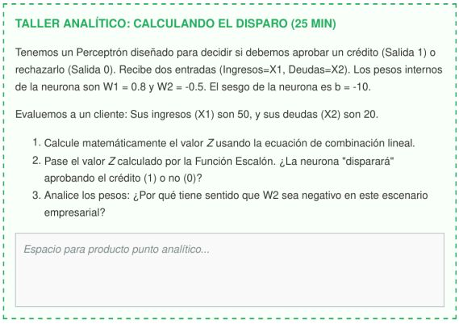
Combinación Lineal / Transformación Afín (Z):
Z = (X₁ . W₁) + (X₂ . W₂) + (X_{N} . W_{N}) + b ó en producto punto: Z = X . W + b
Paso 2: Función de Activación f(Z):
Permite pasar el número Z por una regla de decisión no lineal.
Escalón (Step): Arroja 1 si Z ≥ 0, y 0 si Z < 0.
Sigmoide: Transforma el valor Z en una probabilidad suave entre 0 y 1.
ReLU: Arroja 0 para negativos y deja pasar exactamente el mismo valor si es positivo (max(0, Z)). Es la más usada en Deep Learning actual por ser ultrarrápida.
¿Por qué se necesita la Función de Activación?
Sin funciones de activación no lineales, apilar 100 capas de neuronas sería matemáticamente equivalente a tener una sola línea recta (Z = WX + b), lo que haría imposible clasificar patrones complejos (como un círculo dentro de un anillo o imágenes).
Calculando el Disparo:
Ingresos (X₂): 50
Deudas (X₂): 20
Peso Ingresos (W₁): 0.8
Peso Deudas (W₂): -0.5
Sesgo / Umbral (b): -10
Z = (50 . 0.8) + (20 . (-0.5)) + (-10)
Z = 40 + (-10) – 10
Z = 40 - 10 – 10
RTTA// Z = 20
2. Pase el valor Z calculado por la Función Escalón. ¿La neurona "disparará" aprobando el crédito (1) o no (0)?
Resultado:
Como Z = 20, se cumple que 20 ≥ 0.
Por lo tanto, f (20) = 1.
Conclusión: La neurona SÍ dispara (Salida = 1), lo que significa que el crédito es APROBADO.
Analice los pesos: ¿Por qué tiene sentido que W₂ sea negativo en este escenario empresarial?

Tiene pleno sentido financiero y empresarial porque el vector de pesos (W) representa la relación o impacto que tiene cada variable respecto a la decisión final:
W₁ = 0.8 (Positivo): A mayor ingreso, aumenta la probabilidad de que el crédito sea aprobado (aporta positivamente a Z).
W₂ = -0.5 (Negativo): A mayor nivel de endeudamiento, disminuye la capacidad de pago del cliente.
El signo negativo actúa como un castigo/freno, reduciendo el valor de Z para evitar aprobar créditos a personas demasiado endeudadas.
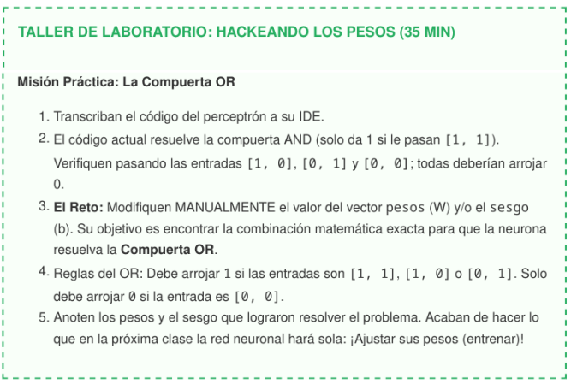
Solución Matemática de Pesos (W) y Sesgo (b):
Para que [0, 0] dé 0: Z = (0 . W₁) + (0 . W₂) + b < 0 - b < 0.
Para que [1, 0] dé 1: Z = W₁ + b ≥ 0 – W₁ ≥ -b.
Para que [0, 1] dé 1: Z = W₂ + b ≥ 0 – W₂ ≥ -b.
Una combinación válida, exacta y limpia es:
W₁ = 0.5
W₂ = 0.5
b = -2

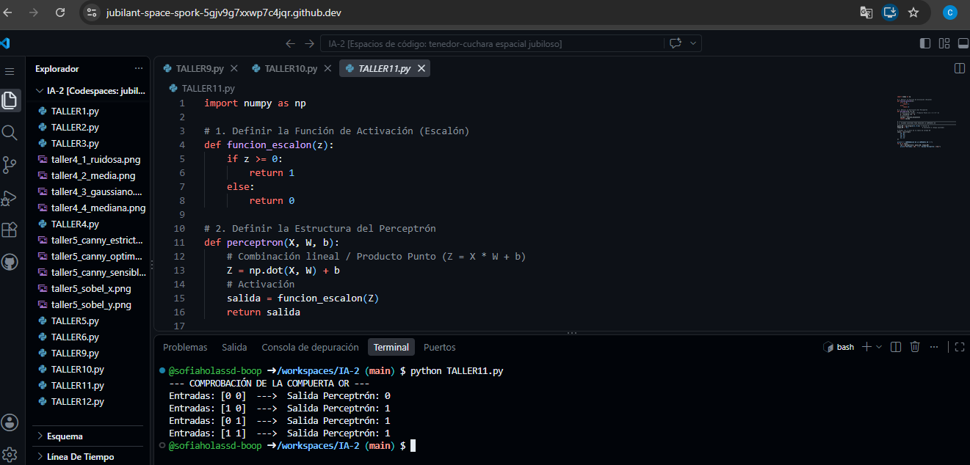
Comprobación Pasos Matemáticos Internos (Demostración):
Caso [0, 0]: Z = (0 . 0.5) + (0 . 0.5) - 0.2 = -0.2 -- Como -0.2 < 0 = 0.
Caso [1, 0]: Z = (1 . 0.5) + (0 . 0.5) - 0.2 = 0.3 -- Como 0.3 ≥ 0 = 1.
Caso [0, 1]: Z = (0 . 0.5) + (1 . 0.5) - 0.2 = 0.3-- Como 0.3 ≥ 0 =1.
Caso [1, 1]: Z = (1 . 0.5) + (1 . 0.5) - 0.2 = 0.8 -- Como 0.8 ≥ 0 =1.
TALLER 12.
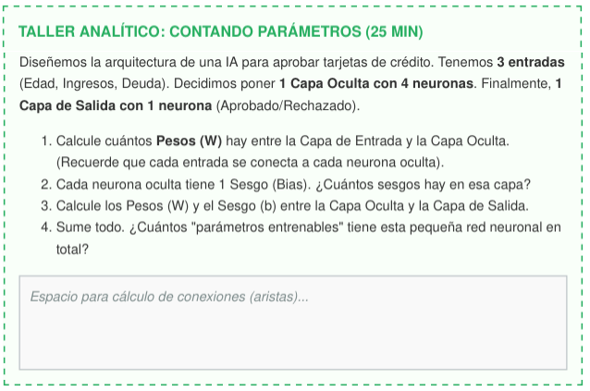
Pesos (W₁) entre la Capa de Entrada y la Capa Oculta
Como cada una de las 3 entradas se conecta con cada una de las 4 neuronas ocultas:
Pesos W₁ = Entradas X Neuronas Ocultas = 3 . 4 = 12 Pesos
Sesgos (b₁) de la Capa Oculta
Cada neurona individual de la capa oculta tiene su propio sesgo (umbral de disparo):
Sesgos b₁ = 1 sesgo por neurona oculta = 4 Sesgos.
Pesos (W₂) y Sesgo (b₂) entre la Capa Oculta y la Capa de Salida
Pesos (W₂): La capa oculta tiene 4 neuronas que ahora actúan como entradas para la neurona de salida
Pesos W₂ = 4 x 1 = 4 Pesos
Sesgo (b₂): La neurona de salida tiene 1 sesgo:
Sesgo b₂ = 1 Sesgo
Total de "Parámetros Entrenables" de la Red:
Sumamos todos los pesos y sesgos que la red debe aprender durante el entrenamiento:
Total Parámetros = W₁ + b₁ + W₂ + b₂
Total Parámetros = 12 + 4 + 4 + 1 = 21 Parámetros Entrenables
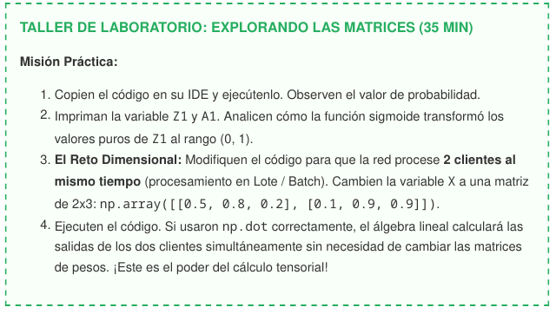

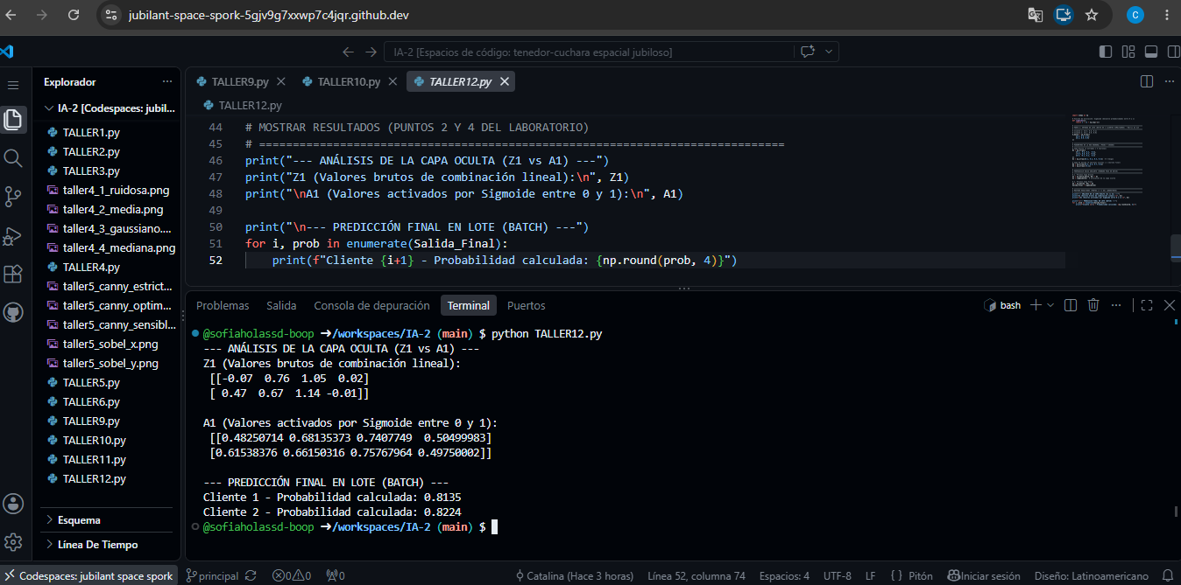
Respuestas a los Puntos de Análisis del Laboratorio:
Efecto de la Función Sigmoide ($Z_1$ vs $A_1$):
- Z₁ contiene números reales cualesquiera (positivos o negativos) resultantes de la combinación lineal X . W + b.
- Al pasar Z₁ por la función sigmoide(Z1), todos los valores son "aplastados" y acotados estrictamente en el rango continuo de (0, 1). Esto permite interpretar las salidas de cada neurona como nivel de activación o probabilidad de que un patrón esté presente.
El Reto Dimensional (Por qué funciona para 2 clientes sin cambiar los Pesos):
- En NumPy, al multiplicar una matriz de entradas X de dimensiones (2 . 3) por la matriz de pesos W₁ de dimensiones (3 . 4), la regla de multiplicación matricial asegura que las dimensiones internas coincidan (2 . 3) x (3 . 4) = (2 . 4).

